 | Многодетная семья - семья, имеющая в своем составе трех и более детей в возрасте до 18 лет (в том числе, находящихся под опекой или попечительством по договору об осуществлении опеки или попечительства либо по договору о приемной семье), совместно проживающих с родителями (иными законными представителями) или одним из них» - ст. 4 Закона Камчатского края от 16.12.2009 № 352 «О мерах социальной поддержки многодетных семей в Камчатском крае».  Закон Камчатского края от  04.07.2008 № 84  «О ежемесячном пособии на ребенка гражданам, имеющим детей и проживающим в Камчатском крае»  Ежемесячное пособие на ребенка из многодетной семьи с 01.01.2015 года составило 619 руб.  В г. Петропавловске-Камчатском  приём граждан по вопросам предоставления мер социальной поддержки осуществляет КГКУ «Центр по предоставлению государственных и муниципальных услуг» по адресу: пр. Рыбаков, д. 13.  Время приёма: Понедельник, вторник, среда, четверг, пятница: с 9.00 до 19.00,  Суббота: с 10.00 до 14.00  Телефон для справок  26-99-30 | Краевое государственное казенное учреждение  «Камчатский центр по выплате государственных и социальных пособий»  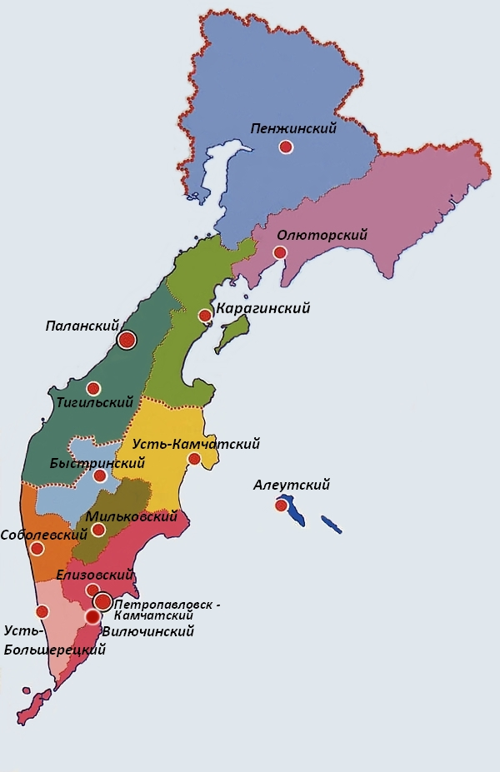  Для предоставления мер социальной поддержки многодетным семьям необходимо обратиться в филиалы КГКУ «МФЦ» и «Камчатский центр по выплате государственных и социальных пособий» (по месту жительства), расположенные в муниципальных образованиях Камчатского края, и предоставить необходимые документы, установленные действующими нормативными правовыми актами  Телефон для справок в КГКУ «Камчатский центр по выплате государственных и социальных пособий» - (8-4152) 29-67-12 |  |   МИНИСТЕРСТВО  СОЦИАЛЬНОГО РАЗВИТИЯ И ТРУДА  КАМЧАТСКОГО КРАЯ  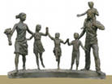  МЕРЫ СОЦИАЛЬНОЙ  ПОДДЕРЖКИ  МНОГОДЕТНЫХ СЕМЕЙ  В КАМЧАТСКОМ КРАЕ  2015 год

Закон Камчатского края от 16.12.2009 № 352
О мерах социальной поддержки
многодетных семей в Камчатском крае»

1. Ежемесячная денежная компенсация платы за коммунальные услуги (тепло-, водо-, электро-, газоснабжение и водоотведение) независимо от формы собственности жилищного фонда -
в размере 30 % регионального стандарта стоимости жилищно-коммунальных услуг, а для семей с 7 и более детьми в размере 50% регионального стандарта стоимости жилищно-коммунальных услуг.
2. Ежемесячная социальная выплата на дополнительное лекарственное обеспечение детям до 6 лет - 100,0 руб.

3. Ежемесячная социальная выплата на оплату проезда на общественном транспорте городского, пригородного и межмуниципального сообщения на каждого обучающегося в общеобразовательном учреждении, учреждении начального профессионального, среднего профессионального и высшего профессионального образования, специальном (коррекционном) образовательном учреждении для обучающихся, воспитанников с ограниченными возможностями здоровья – 200,0 руб.
4. Единовременное пособие:
4.1. В случае одновременного рождения (усыновления в возрасте до трех месяцев) двух детей у родителей (родителя), имеющих (имеющего) одного или более детей в возрасте до 18 лет, проживающих с родителями (иными законными представителями) или одним из них - 18 000,0 руб.
4.2. В случае одновременного рождения (усыновления в возрасте до трех месяцев) трех детей у родителей (родителя) независимо от наличия у них (него) других детей - 31 000,0 руб.
4.3. В случае одновременного рождения (усыновления в возрасте до трех месяцев) четырех и более детей у родителей (родителя) независимо от наличия у них (него) других детей - 41 000,0 руб.
5. Ежемесячное пособие:
5.1. В случае одновременного рождения (усыновления в возрасте до трех месяцев) трех детей, до исполнения ими возраста одного года - 10 000,0 руб.
5.2. В случае одновременного рождения (усыновления в возрасте до трех месяцев) четырех и более детей, до достижения ими возраста одного года - 23 000,0 руб.

6. Первоочередное обеспечение детей местами в дошкольных образовательных учреждениях, детских учреждениях лечебного и санаторного типа, оздоровительных лагерях и других краевых и муниципальных учреждениях.

7. Первоочередное оказание услуг родителям (иным законным представителям) и детям из многодетных семей в краевых и муниципальных учреждениях социального обслуживания населения.

8. Бесплатное посещение государственных музеев, выставок.

Закон Камчатского края от 24.10.2007 № 647 «О почетном звании
«Материнская слава Камчатки»

Ежемесячна денежная выплата матерям, имеющим звание «Материнская слава Камчатки» - 3 000,0 руб.
Закон Камчатского края от 06.06.2011 № 615
«О краевом материнском (семейном) капитале»
Предоставление краевого материнского (семейного) капитала при рождении (усыновлении) 3 и последующего ребенка:
1) на 3 ребенка - 119 000,0 руб.;
2) на 4 ребенка - 179 000,0 руб.;
3) на 5 ребенка - 238 000,0 руб.;
4) на 6 и последующего ребенка - 298 000,0 руб.

Постановление Правительства Камчатского края от 01.08.2011 № 315-П
«О предоставлении дополнительных мер социальной поддержки многодетным семьям, проживающим в Камчатском крае»
1. Единовременная выплата на частичную компенсацию стоимости школьной одежды и школьно-письменных принадлежностей - 3 000,0 руб.
2. Единовременная выплата частичную компенсацию стоимости школьно-письменных принадлежностей к началу учебного года - 1 500,0 руб.
(выплачивается с учетом муниципального коэффициента).
3. Ежемесячная выплата родителям (законным представителям) многодетных семей на дополнительное лекарственное обеспечение в размере (вводится с 01.01.2012) - 400,0 руб.
4. Компенсация стоимости расходов родителей многодетных семей, являющихся пенсионерами, связанных с проведением зубопротезирования в государственных лечебных учреждениях – по фактическим расходам.
Многодетные семьи имеют право на предоставление следующих мер социальной
поддержки:
1. Предоставление земельных участков в собственность гражданам Российской Федерации.
2. Приобретение первичных средств пожаротушения, проживающим в индивидуальных жилых домах.
3. Гражданам, состав семьи которых не менее 4-х детей, а одиноким матерям, имеющим не менее 3-х детей, предоставляются жилые помещения жилищного фонда Камчатского края по договорам социального найма в случае признания их нуждающимися в жилых помещениях.
4. Ежегодная денежная выплата на приобретение новогодних подарков детям в возрасте до 16 лет в размере 500,0 руб., для проживающих в Корякском округе и в Алеутском муниципальном районе – 600,0 руб.
5. Бесплатное питание школьников – с 01.01.14 г.
6. В период получения детьми образования в учреждениях начального профессионального образования:

1) обеспечения бесплатным двухразовым питанием (завтрак и обед) обучающихся, не проживающих в общежитиях учреждений начального профессионального образования;

2) обеспечения бесплатным трехразовым питанием (завтрак, обед и ужин) обучающихся, проживающих в общежитиях учреждений начального профессионального образования.

7. Ежемесячное пособие на детей - 619 руб. (в Корякском округе – 743 руб.)

